ICS 03. 080
CCS A 90

DB14

山 西 省 地 方 标 准
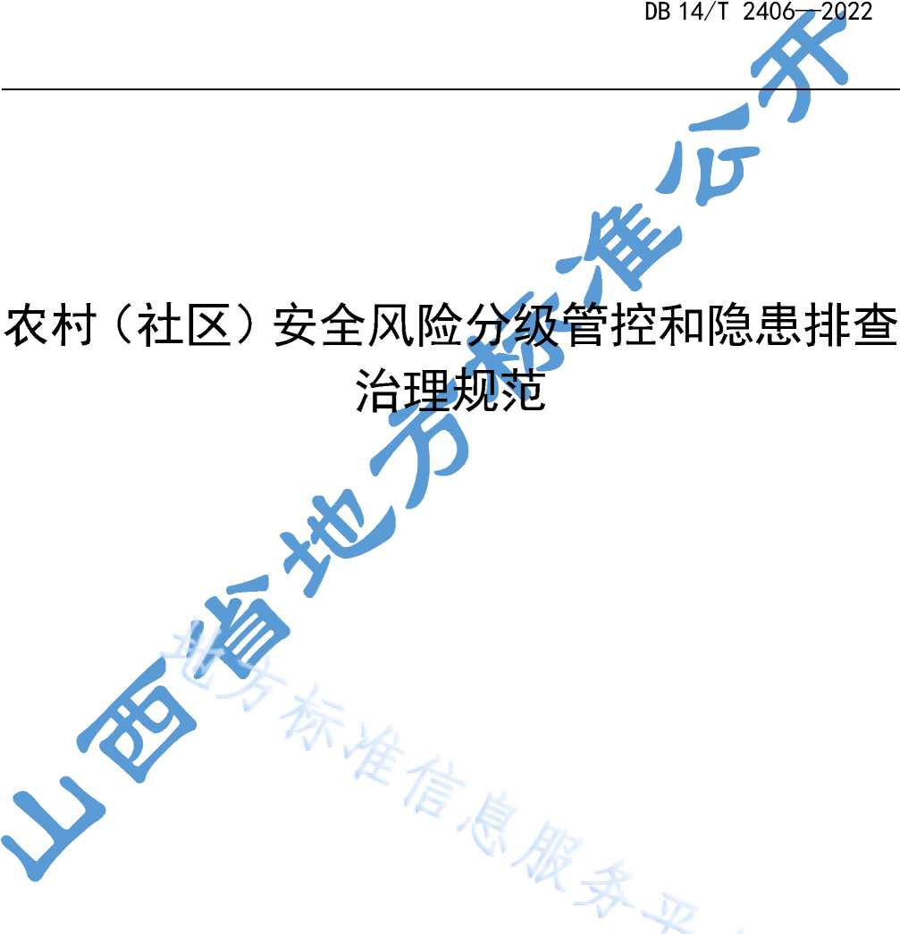

2022 -02-22 发布
2022 -05-22 实施
山西省市场监督管理局 发布

前言 II
III
范围
规范性引用文件.
术语和定义
工作机构与要求.

J
工作程序
10
策划和准备.
安全风险识别与评估.
安全风险分级管控.
隐患排查治理.
评估与改进'
附录A
（资料性）
资料收集清单.
10
11
附录B
（资料性）
附录C
（资料性）
常见的自然灾害类型及％伊f型 ......
百田夕
12
附录D
（规范性）
农村（社区）常
15
附录E
常用风险评關
17
m（社区）安全风险四色分布图（表）例
安全 翔管控清单
24
（资料性）
（资料性）
附录F
（资料性）
附录G
25
青单与治理台账
参考文献
26
27





本文件按照GB/T 1. 1—2020《标准化工作导则 第1部分：标准化文件的结构和起草规则》的规定 起草。
本文件由山西省应急管理厅提岀并监督实施。
本文件由山西省安全生产标准化技术委员会归口。
本文件起草单位：山西省应急管理厅、山西省人民政府安全生产委员会办公室、山西省应急管理研 究院、中安中应（北京）安全技术研究院、太原理工大学。 久
本文件主要起草人：李小莉、鄱晓芳、程海明、张玺、付爱芳、张万山、杨月 姜坤、
王刚、刘艳、赵丽芳、吴春富、罗铮、王家云、杨李根、王洋、杨柯、郭军。





页防 和 风
为完善基层社会治理体系和推进基层社会治理能力现代化建设，提升基层社会治理效能，以防范基 层重大安全风险为目标，夯实基层安全风险管控和防灾减灾基础为目的。按照进一步深化网格化服务管 理工作和创新基层社会治理模式的要求，通过农村（社区）安全风险分级管控和隐患排查治 机制建设工作，织密筑牢乡村、城镇社区领域的安全网。为规范基层组织机构开展安全「 隐患排查治理工作，山西省应急管理厅组织专家，根据山西省农村和城市社区的事故灾难 险特征，依照双重预防机制建设的技术要求，特制定本规范。



1范围
农村（社区）安全风险分级管控和隐患排查治理规范
本文件规定了农村（社区）行政区域开展安全风险分级管控和隐患排查治理工作基本要求、规范性 引用文件、术语和定义、工作机构与要求、工作程序、策划和准备、安全风险识别与评估、星奸分 级管控、隐患排查治理、评估与改进的内容。
本文件适用于农村（社区）行政区域内开展自然灾害和事故灾难类安全风险分级管 理工作。
:估、安全风险
控和隐患排查治

2规范性引用文件
下列文件中的内容通过文中的规范性引用而构成本文件必不可少 仅该日期对应的版本适用于本文件；不注日期的引用文件，其最亲 文件。
GB 2893 安全色
GB/T 2893. 5-2020安全标志使用原则与要求
GB 2894安全标志及其使用导则
GB 6441-86企业职工伤亡事故分类
GB/T
GB/T
GB/T
GB/T
GB/T
GB/T
GB/T
GB/T
MZ/T
MZ/T
13861生产过程危险和有害因素分 20002. 4-2015标准中特定内容t 23694-2013 风险管理术语 24353风险管理原则与3
27921风险管理风 33200-201R 社会治
34300-2。用 t 社区网
3术语
厝和定义适用于本文件。
风险
45001-2020
026-20
027
，注日期的引用文件, 有的修改单）适用于本
皆分类与代码
少阶：标准中涉及安全的内容
治理综治中心建设与管理规范 化服务管理规范
矽*健康管理体系要求
减灾示范社区创建规范 自然灾害风险管理灿%语
伤害发生概率和伤害严重程度的组合。
[来源:GB/T 20002. 4-2015 ,定义3. 9]




3. 2

3. 3

安全风险 是安全事故（事件）发生的可能性与其后果严重性的组合。


注：风险源可能是有形的，也可以是无形的。
3. 4
需求。

风险源 可能单独或共同引发风险的内在要素。
[来源:GB/T 23694-2013,定义4. 5. 1. 2]

风险识别 发现、确定和描述风险（3.1）的过程。
注1：风险识别包括对风险源、事件及其原因和潜在后果的识别。 注2：风险识别可能涉及历史数据、理论分析、专家意见以及利Jg 注3：也称风险辨识、危险源辨识
［来源:GB/T 23694-2013,定义4. 5. 1］

3. 5

风险分析


3. 6
析,
3. 7
风险评估
险分级管控
理解风险（3. 1）性质，确定风险 ［来源:GB/T 23694-2013,
以实现系统保 判断系纟
运用系统#企工程里理和方法，对系统中存在的己辨识的风险类别进行分 的可能性及其严重程度，从而勺制定防范措施和管理决策提供科学依据。
3. 8
对辨识岀的安全风险进行分类梳理，对不同类别的安全风险采瑯且廖的风险评估方法确定安全 级，明确对应的技术和管理措施，把可能导致的后果限制在可防、可控離［之内。

事故隐患
是指人的活动场所、设备及设施的不安全状态，或者由于人的不安全行为和管理上的缺陷而可能导 致人身伤害或者经济损失的潜在危险。

3. 9

隐患排查
收集、查找并上报的事故隐患，积极采取措施对隐患进行整改。
3. 10

承灾体
承受灾害的对象。
3. 11
社区
内划分的基层综合服务管理单元。
聚居在一定地域范围内的人们所组成的社会生活共同体。
注：城市社区的范围，一般是指经过社区体制改革后作了规模调整的居民
理的基本单元。
3. 12

农村（社区）
本规范是指乡镇（村）、街道（社区）
3. 13
网格
在城乡社区、行政村及其他 ［来源:GB/T 34300-2017,

4 工作机构与要求
农村（2
理规范¥
4. 1 基本要》
;农村社区是农村社会服务管
其险分级管控与隐患排查治理工作遵照GB/T 34300-2017城乡社区网格化服务管 求”，按照农村（社区）基层网格付为单元开展。

4. 2工作机构
「导.
委会网格化肚二二
部门协作，同级综治中心管理，同级安委办指导、扫督、考核，乡（镇）、街道管 緒化服务管理中心组织实施，网格员开展，居民配合自查。’
4. 2. 2人员组成按照GB/T 33200-2016社会治安综合治理综治中心建设与管理规范•冬人员组成”规 范执行。

4. 3工作要求
——建立农村（社区）安全风险分级管控和隐患排查治理制度; ——建立农村（社区）安全风险清单和数据库；



——制定农村（社区）重大安全风险管控措施；
——设置农村（社区）重大安全风险公告栏和重点部位安全风险告知牌;
——绘制农村（社区）行政区划/网格化安全风险四色分布图；
——建立农村（社区）隐患排查治理台帐;
——制定农村（社区）重大隐患治理实施方案;
——建立完善农村（社区）安全风险和隐患排查治理信息管理系统并实现与辖区监管部门信息系
统对接。
須
4.4机制的结合
4. 4.1应加强与涉及农村（社区）行政区域生活环境、周边环境、自然环境、生产与活林》础浪施 等安全管理责任机构的安全工作结合和沟通。 "
4. 4.2应与安全社区建设、综合减灾示范社区创建、国家安全发展示范城市 有机结合。
应急能力建设

5工作程序
工作程序包括:策划和准备、安全风险识别与评估 进五大工作内容版块，工作程序见图1：
、隐患排查治理、评估与改


筆划与淮斎
安全風瞪识别
与评店
安全風瞪分曇
管控
人员培训
资料吸集
安全风险辨识
安全风险评估
建立健全工作机构
可能性分拆
确定安全风险等缀
+
绘制安全风险四笆囹
i
建立安全风險清单
1
安全风险砰级管控
1
制定安全风险控制方案
+
安全风险應告警示

动.态评估、持续改进
別定隐电禅査计划
实施隐患拌宣
隐患治理
隐患治理验收
图1农村（社区）安全风险分级管控和隐患排查治理工作程序








6策划和准备
6. 1
工作机构
工作机构建立按照4. 2条款内容设立，并负责制定完善工作方案和工作制度。
6. 2
工作方案
工作方案包括工作目标、实施内容、责任部门、保障措施、工作进度和工作要求等
6. 3
工作制度
6.3.1工作制度包括安全风险分级管控制度、风险告知与信息沟通制度、隐 育培训制度和考核奖惩制度等。
6.3.2制度内容应明确目标、责任人员和网格员及其责任范围、工彳 档监控、考核标准等。
.制度、宣传教

6. 4人员培训
6. 4. 1工作管理机构应对网格长、普通网格员和专属 患排查治理工作建设所需相关知识进行培训。
6. 4.2明确网格人员培训的责任部门、目标、
6. 4.3重点强化对专属网格人员的培训，使 所需的知识和能力，能够以正确的方法开展9 参与安全风险识别、评估和管控能力。
6. 4.4工作管理机构定期组织网格 与教育，形成农村（社区）人员

6.5资料收集
——属性
险
开展风险识别前应准
规范;
卜级标准、资金投入、建
寸（社区）安全风险分级管控和隐
对象、间，细化保障措施。
员具备风险分级管控和隐患排查治理机制建设 级管控、隐患排查和信息报送工作，尤其是具备
者对农村（社区）人员开展安全风险防范意识的宣传 安全隐患自查、自管、自改的氛围。
资料:
规、•标准、
情况信息资料；'
象条件、周边环境等凤龄特性館；
、空间区划图、功能设施图等相:案地图: 灾害和事故灾难类的案例资料；
——各类
、方^目群体相关资料；
和应急管理方面相关资料；
生活、生产经营和设施、设备相关资料;
——相关风险管理资料。
（资料收集清单参见附录A）

7安全风险识别与评估

7.1安全风险识别及分析




7. 1. 1农村（社区）在本级网格内，划分识别的范围和对象，识别风险点/风险源，分析和确定可能发 生灾害和事故类别。
7. 1.2风险识别及分析可根据实际情况按照农村（社区）功能区划、管理责任、空间界限清晰等原则， 对自然灾害和事故灾难类进行识别和分析；可划分若干个功能区，如公共区域、庭院内、居委会办公场 所、周边环境和其它类等相对独立的单元。
7. 1.3风险识别应从农村（社区）区划范围内/网格管理范围的自然条件、场所（周边环境、生活生产 经营环境、公共场所和特定区域）、设施设备和人员活动等方面查找风险存在的部位、存在方式并予以 准确描述。
7. 1.4风险识别及分析充分考虑“人、物、环境、管理”四类风险因素，分析风险发 发生的事故类型。
7. 1.5风险识别重点应考虑自然灾害能量对农村（社区）范围内承灾体的影响程厝■故5危害程 度在农村（社区）范围危险物质的能量。（农村（社区）常见的自然灾害类型
B）
7. 1.6针对风险源，对照安全管理法律法规、事故案例、未遂事件箋逊映的不嗖全行为、物的不安 全状态、不良环境和管理缺陷等事故原因。（常见的事故原因参见附
——人的不安全行为应考虑农村（社区）居住生活常规活动
——物的不安全状态应考虑正常、异常、紧急三种状态
——不良环境应考虑内部环境和外部环境。
——管理缺陷应考虑与法律法规的符合性、自身管
7.1.7根据风险识别结果，确定安全风险类别
7. 1.8建立风险识别清单，清单涵盖自然灾
新情况。

7.2安全风险评估
7.2.1根据风险类别，采用适用的i 其严重程度，制定防范措施和管理扌
7. 2. 2农村（社区）区划范围内： 安全风险评估标准或方法拟* 其扌
（常见的风险评估方法參
险矩阵法、附录D-4
8安全风险
可能
E类型参见附录
类别。 灭害和事故？
去，对己识别岀的风险进行分析，判断发生事故的可能性及
物、电力、消防、燃气、道路交通等相关行业如己经建立 未建立安全风险评估标准和方法的，可选用适用的评估方法。
3,本规范推荐方法参见附录D-2作业条件危险性分析法、附录D-3风 佥分'级方法）
8. 1确定安
安全风险评估结果，确定风险可导致事故的安全风险等级。， 全风险等级从高到低划分为重大风险、较大风险、一般风险和低风险四个等级，分别用红、 h蓝四种颜色代表。
8.113所选用安全风险评估方法的风险等级划分结果应合理对应到重大风险、较大风险、一般风险和 低风险四个等级。

8. 2绘制安全风险四色分布图








按照功能区域、空间界限相对独立的原则将全部场所网格化。将各网格风险等级在农村（社区）平 面布置图中利用“红橙黄蓝”四色进行标注，形成安全风险四色分布图（图例参见附录E）。当风险标 注位置重叠时，应用简洁文字予以说明，亦可用空间立体布置图进行标示。

8.3建立安全风险清单
在风险识别、分析、评估、确定安全风险等级之后，建立安全风险清单，安全风险清单至少标明风 险存在的场所、活动、风险源、风险类别、风险等级。农村（社区）要对重大安全风险进行详细说明、 汇总、登记造册，按照职责范围报告属地监督管理部门。

8.4安全风险分级管控
8. 4. 1
8. 4. 2
8. 4. 3 级。
8. 4.4
安全风险分级管控按照分类、分级、分层、分专业，明确管控重点、管控责任和管控措施。 对重大安全风险由农村（社区）上报对应职责范围的监督管理部门进行专项管控。
根据安全风险等级确定安全专项资金、升级改造、监测监控等安全风险控制资源投入的优先等
空制和降低风险。
实到责任主体的各层级管理人员,
险
按照消除、限制和减少、隔离、个体防护、安全警示、应急

8.5安全风险控制方案
8. 5. 1建立安全风险分级管控工作制度，制定工作方案将 确保风险分级管控各项措施落实到位。
8. 5.2风险控制措施应结合本地区自然灾害类、事 规章、标准、规程，制定工程技术、安全管卫
8. 5.3在安全风险清单基础上，制定包括责 级、管控措施、应急处置措施等内容的安
8. 5.4辖区内外部风险源变化后应 全风险始终处于受控范围内。
8. 5. 5对构成重大风险、各行、 一~
险管控责任主体必须制定重会全図险管控措施，要在重大安全风险的场所和部位设置明显的公告栏及 警示标识，制定重大 期进行演练。
8. 5. 6鼓励利 风险信息管
8. 5. 7 在安 措施标准噎％
注,
勺安全风险特征，按照相关法律、法规、 个体防护、应急处置等方面的控制措施。
所部位、风险源或承灾体、事故类型、风险等 控清单。（清单参见附录F）
虽动态评估并及时调整风险等级和管控措施，确保安
勺重点管控对象应作为重大安全风险进行管控。重大安全风
息彳
故应急预案，预案同时纳入农村（社区）的整体应急预案体系中，并定
建立安争眾险信尽管理系统，形成电子化的安全风险四色分布图，安全
决与隐患排查治理等相关信息管理系统相融合。
管控的基础上，对照安全风险分级管控清单中的风险源，依据各风险源的控制 I］隐患排查治理清单，明确排查内容、部舊标准和排查方法。
安
险公告警示与信息沟通
聿立安全风险公告警示与信息沟通制度，并针对识别、评估岀的萨风险.加强风险的公告警
对重大风险在醒目位置和重点区域分别设置安全风险公告栏，标明主要安全风险可能引发事故 事故后果、管控措施、应急措施、报告方式、应急避难路线和场所等内容。对于一般和低风险可
8. 6. 2
类型、 采用风险告知牌等形式进行安全风险公告警示。
8. 6.3建立相关安全信息收集、交流、沟通、传递和反馈渠道，保持各层级、各部门及农村（社区）
网格之间的沟通顺畅。






9隐患排查治理

9.1隐患排查治理基本要求
9. 1. 1在安全风险分级管控的基础上，向所存在的风险源开展全覆盖的隐患排查治理工作。需对存在 重大安全风险和较大安全风险的场所、环节、部位及其管控措施作为隐患排查治理工作的重点。
9. 1.2建立隐患排查治理制度，明确各责任主体及层级隐患排查治理的职责范围和工作任务；制定符 合本网格管理区域实际的隐患排查治理清单，明确和细化隐患排查事项、内容和频次；鼓励建立事故隐 患排查治理激励约束机制，鼓励居民发现、报告事故隐患。建立事故隐患排查治理档案管理制度。
9. 1.3隐患排查治理工作包括计划、排查、登记、治理、评估和验收环节，形成闭环

9. 2制定隐患排查计划
9.2.1制定隐患排查计划，明确隐患排查的事项、内容、层级、责任人和频丿
9. 2. 2隐患排查计划要结合管控主体及层级的特点做到定期排查与日常管理相结合、专业排查与综合 排查相结合、一般排查与重点排查相结合。对存在重大安全风险和较 险的场所、环节、部位及
其管控措施应重点排查。

9.3实施隐患排查
9. 3. 1按照隐患排查计划组织人员进行隐患排查，
G）
9. 3. 2事故隐患分为一般事故隐患和重大事故隐， 一般事故隐患是指危害和整改难度较小， 重大事故隐患是指危害和整改难度较 定时间整改治理方能排除的隐患，或者翳卜咅K因 9.3.3事故隐患的等级由组织隐患排查的人员 9.3.4对于排查发现的重大事述卩向主要负责人和负有监督管理职责的部门报告。重大事 故隐患排除前或者排除过程中五安全的，应当从危险区域内撤岀作业、活动人员，有威胁周边居 民生命财产安全的，要碗 申请，配合疏散可能 9.3.5各排查、治理 施等信息向上
录，形成隐患排查清单。（见附录
够立即整改排除的隐患。
上报监督管理部门对其进行隐患排除的，经过一 影响致使自身难以排除的隐患。
据有关法律法规和标准确定。
!临时疏散和转移居民群众，设置警戒标志，必要时向当地人民政府提岀 方入员。
立及时将隐患名称、位置、不符合状况、隐患等级、治理期限及治理措 管理部门报告，吃农村（战区）居民通报。
下达隐患整改通知书，对隐患整改责任单位、措施建议、弟成期限等提岀要求。 栏施隐患治理前，
于一般事故隐患，
对于重大事故隐患，
9. 4. 1
9. 4.
.4.
9. 4.
括:
应当对隐患存在的原因进行分析，拷别定可靠的治理措施。 责任主体应立即组织整改。
隐患责任部门负责人应组织制定并实施严格的隐蚣理方案，方案应当包
治理的目标和任务； 负责治理的机构和人员；
——采取的方法和措施；
——经费和物资的落实；
——治理的时限和要求；





以上内容仅为本文档的试下载部分，为可阅读页数的一半内容。如要下载或阅读全文，请访问：https://d.book118.com/195200323233011102

